Дзяржаўная ўстанова адукацыі “Ельская раённая гімназія”

АПІСАННЕ ВОПЫТУ ПЕДАГАГІЧНАЙ ДЗЕЙНАСЦІ

«АКТЫВІЗАЦЫЯ ПАЗНАВАЛЬНАЙ ДЗЕЙНАСЦІ ВУЧНЯЎ 5, 6 КЛАСАЎ

НА ЎРОКАХ БЕЛАРУСКАЙ МОВЫ І ЛІТАРАТУРЫ»

Лопарт Галіна Васільеўна,

настаўнік беларускай мовы і

літаратуры

8 (029) 234-36-77

2017

**1. Інфармацыйны блок**

**1.1. Тэма вопыту.**

«Актывізацыя пазнавальнай дзейнасці вучняў 5, 6 класаў на ўроках беларускай мовы і літаратуры».

**1.2. Актуальнасць вопыту.**

Змены, якія адбываюцца ў грамадстве, эканоміцы, культуры, настолькі значныя, што не могуць не закрануць і сферу адукацыі. Перад сучаснай школай стаіць задача развіцця асобы, забеспячэння кожнаму дзіцяці магчымасці рэалізацыі яго здольнасцяў.

Галоўнай мэтай навучання і выхавання на сучасным этапе з’яўляецца фарміраванне гарманічнай асобы, інтэлектуальна развітай, здольнай усведамляць ролю маралі, этыкі ў грамадскім і асабістым жыцці, адчуваць і ацэньваць прыгожае, дасканала валодаць мовай.

Развіццё актыўнасці, самастойнасці, ініцыятыўнасці, творчага падыходу да справы – гэта патрабаванні самога жыцця. Пошукі шляхоў развіцця пазнавальнай дзейнасці вучняў 5, 6 класаў, развіццё іх пазнавальных здольнасцяў і самастойнасці – гэта тая задача, якую павінен вырашыць настаўнік. Развіццё ніколі не можа быць дасягнута шляхам прымусу, яно мае месца толькі тады, калі чалавек сам імкнецца да ведаў, творчасці [1, с. 3].

Сучасная псіхолага-педагагічная тэорыя лічыць пазнавальную дзейнасць ядром дыдактыкі і характарызуе яе як арганізацыю дзеянняў навучэнцаў, накіраваных на асэнсаванне і вырашэнне канкрэтных вучэбных праблем з дапамогай сукупнасці метадаў – прыёмаў дзейнасці, якія вядуць да дасягнення вызначанай мэты [2, с. 173].

Практыка паказвае: развіццё пазнавальнай дзейнасці вучняў дапамагае зацікавіць іх прадметам, што прыводзіць да жадання вывучаць гэты прадмет, быць актыўнымі ўдзельнікамі на ўроку.

**1.3. Мэта вопыту.**

Развіццё пазнавальнай дзейнасці вучняў на ўроках беларускай мовы і літаратуры.

**1.4. Задачы вопыту.**

1. Выявіць формы, метады, прыёмы, якія актывізуюць пазнавальную дзейнасць вучняў на ўроках.

2. Распрацаваць і сістэматызаваць заданні па актывізацыі пазнавальнай дзейнасці вучняў.

3. Прааналізаваць эфектыўнасць выкарыстання заданняў па актывізацыі пазнавальнай дзейнасці вучняў.

**2. Апісанне тэхналогіі вопыту**

**2.1. Вядучая ідэя вопыту.**

З настаўніцкага вопыту вядома, што нельга навучыць школьніка, калі ён раўнадушны, абыякавы, не бачыць патрэбы ў набыцці ведаў. На жаль, такія вучні сустракаюцца вельмі часта, пазнавальная актыўнасць у іх развіта слаба. Таму сучасны педагог пастаянна шукае адказ на важныя пытанні: як пабудаваць урок так, каб зацікавіць вучняў, зрабіць іх не пасіўнымі гледачамі на ўроку, а актыўнымі ўдзельнікамі навучальнага працэсу? Чым кіравацца, каб урок роднай мовы стаў адкрыццём новага, незабыўнага і цікавага?

Як паказвае вопыт, паспяховасць вучобы залежыць ад матывацыі і ад накіраванасці не толькі на атрыманне новых звестак пра мову, але і на асваенне самастойных спосабаў здабывання новых ведаў.

Працэс навучання роднай мове імкнуся арганізаваць так, каб дзеці не толькі атрымлівалі вузка спецыяльныя веды і навыкі, але і развівалі мысленне, здольнасці, кругагляд, а для гэтага неабходна актывізаваць іх пазнавальную дзейнасць, што і дасць станоўчы вынік у павышэнні якасці ведаў.

**2.2. Апісанне сутнасці вопыту.**

Прафесія настаўніка прад’яўляе чалавеку звышпатрабаванні: усё, чаму вучыць настаўнік, павінна быць у ім самім. Розум выхоўваецца розумам, маральная высакароднасць – асабістай высакароднасцю, перакананасць – перакананасцю.

Стала звыклым, кажучы пра дзяцей, адзначаць змены, што адбыліся ў іх асяроддзі. Бясспрэчна, дзеці зараз іншыя. Але ўсё ж яны лепшыя, чым могуць часам здавацца, больш здольныя, таленавітыя. Уважліва назіраючы за малодшымі, можна пераняць шмат карыснага. Тут таксама спрадвечная педагагічная якасць – жаданне і ўменне вучыцца ў дзяцей кожны дзень і ўсё жыццё. Удзячнасць вучняў – вось узнагарода за настаўніцкую справу.

Урокі – заўсёды творчасць, кожны ўрок – дэбют. Ці атрымаецца, ці складзецца, як задумана?

Кожны раз, калі я рыхтуюся да ўрокаў, перада мною паўстае пытанне: як пабудаваць урок так, каб зацікавіць вучняў, каб яны былі не пасіўнымі слухачамі, а разам са мной прымалі актыўны ўдзел у навучальным працэсе. Пагэтаму кожны свой урок імкнуся зрабіць яркім і запамінальным, пабудаваць яго так, каб ён не быў падобным на папярэдні. Імкнуся да таго, каб кожны ўрок роднай мовы і літаратуры быў адкрыццём новага, яшчэ не зведанага, таямнічага, ўнага,езведанаганезабыўнага, цікавага. Працэс навучання роднай мове стараюся арганізаваць так, каб дзеці не толькі атрымлівалі веды і навыкі, але і развівалі мысленне, здольнасці, кругагляд.

Вырашэнне гэтай задачы бачыцца ў актывізацыі пазнавальнай дзейнасці вучняў. Вывучаючы педагагічную літаратуру па дадзеным пытанні, я знайшла шмат розных спосабаў і прыёмаў, якія сапраўды могуць павышаць эфектыўнасць у дадзеным накірунку. Існуюць розныя шляхі актывізацыі пазнавальнай дзейнасці вучняў. У ходзе назіранняў за вучнямі я выпрацавала план работы, накіраваны на актывізацыю іх пазнавальнай дзейнасці, які рэалізоўваю на ўроках беларускай мовы і літаратуры:

1. Выкарыстанне актыўных формаў і метадаў навучання.
2. Выкарыстанне ЭСН, ІКТ.
3. Міжпрадметныя сувязі.
4. Творчыя заданні.

Значную дапамогу ў выкладанні мовы і літаратуры настаўніку-славесніку

аказваюць актыўныя формы і метады навучання.

Актыўнасць ці пасіўнасць заняткаў вызначаецца не відам урока, а здольнасцю абудзіць думку, выклікаць вучняў да дзеянняў. І лекцыя, і семінар, і дыспут з’яўляюцца актыўнымі формамі работы на ўроках літаратуры. Гэта тыя формы, пры якіх урок ператвараецца ў дыялог настаўніка і вучняў, а таксама вучняў паміж сабою.

Калі гаварыць аб мове, то сучасная канцэпцыя яе выкладання дапускае камунікатыўна-дзейнасны падыход, калі мова засвойваецца, у першую чаргу, як сродак пазнання, камунікацыі, далучэння да культуры.

Такім чынам, важным момантам, які садзейнічае актывізацыі пазнавальнай дзейнасці вучняў, з’яўляецца арганізацыя ўрокаў беларускай мовы і літаратуры.

Хочацца спыніцца на некаторых цікавых момантах арганізацыі ўрокаў, якія садзейнічаюць актывізацыі пазнавальнай дзейнасці вучняў.

Урок часта пачынаю з псіхалагічнай хвілінкі (дадатак 1), што дае магчымасць узняць настрой дзяцей.

Незвычайны пачатак урока засяроджвае ўвагу вучняў. Напрыклад, урок мовы ў 5 класе па тэме «Прызначэнне літар е, ё, ю, я, і» пачынаю з пытання:

– Якая фанетычная таямніца схавалася ў сказах? (Сказы запісаны на дошцы: З’ехаў Юльян са сваім салаўём. Юля, ён з’еў мой яблык.)

Пры вывучэнні тэмы «Правапіс у, ў» праводжу гульню «Капялюш» (у капелюшы – фотаздымак помніка літары ў). Каб вучні маглі адгадаць, што схавана ў капелюшы, загадваю загадку:

Літара адзіная ў свеце,

З выгляду – звычайная яна.

Але ёсць у нашай мове толькі,

Без яе ты не абыдзешся ніяк.

У пачатку ўрока літаратуры ў 5 класе па тэме «Беларускія народныя казкі» паведамляю вучням пра тое, што, ідучы на працу, сустрэла знаёмага паштальёна, які папрасіў перадаць тэлеграму пяцікласнікам. Вучні ў здзіўленні. У іх адразу ўзнікае жаданне даведацца, што будзе далей. Я зачытваю тэкст тэлеграмы (дадатак 2), вучні вызначаюць тэму ўрока.

Важным момантам з’яўляецца знаёмства з тэмай урока, мэтамі і задачамі. Ствараю пэўную праблемную сітуацыю, каб вучні самастойна вызначылі тэму і мэты ўрока, тым самым ужо з першых хвілін урока яны ўключаюцца ў актыўную дзейнасць. Для стварэння праблемнай сітуацыі мною выкарыстоўваецца разнастайны наглядны матэрыял (ілюстрацыі, схемы, табліцы). Напрыклад, падчас вывучэння ў 6 класе тэмы «Прыметнік як часціна мовы» вучні «ўпрыгожваюць» тэкст «Восень» і вызначаюць тэму і мэты ўрока, словы для «ўпрыгожвання» знаходзяць на ілюстрацыях адпаведнай тэматыкі.

Кожнаму віду працы на ўроку даю цікавую назву («У гасцях у слова», «Залацінкі мудрасці», «Прасейце словы», «Апрані слова», «Арфаэпічная хвілінка», «Падбяры сваякоў», «Хвілінка-ўспамінка», «Карэктар», «Эрудыт», «Лінгвістычны спрынт» і інш.), што таксама актывізуе ўвагу вучняў і спрыяе іх актыўнай дзейнасці.

На ўроках выкарыстоўваю розныя формы арганізацыі дзейнасці вучняў: калектыўную, самастойную, індывідуальную, працу ў парах. Часта выкарыстоўваю працу ў групах. Дзецям падабаецца гэты від працы. Яны адзначаюць, што паступова з’яўляецца ўпэўненасць у сабе, адступае страх, нерашучасць, актывізуецца мысленне.

Нязвыклым для вучняў з’яўляецца тое, што даводзіцца выказваць сваё меркаванне: прэзентаваць працу групы можа выпасці абсалютна любому. Гэта вельмі адказна, бо твая падрыхтоўка непасрэдна «ўплывае на адзнаку ўсёй групы». Таму ўсе зацікаўлены ў найлепшым выніку.

Групавую працу арганізоўваю і на ўроках мовы, і на ўроках літаратуры. Прыйшла да высновы, што пры дапамозе гэтага віду дзейнасці можна значна палепшыць работу на розных этапах урока.

Праверка пісьмовага і вуснага дамашняга задання ў групах з 4 - 5 чалавек спрыяе выпрацоўцы арфаграфічнай пільнасці вучняў, развіццю мовы, камунікатыўных навыкаў, канструктыўнаму стаўленню да іншых, а таксама – адказнасці за выкананую працу (бо яе будуць правяраць сябры, якія часам больш строгія, чым настаўнік). Акрамя таго, дзеці вучацца аб’ектыўна ацэньваць свае веды і веды аднакласнікаў. Ацэнка дзейнасці вучняў праводзіцца іх сябрамі і таварышамі па вучобе. Гэта ацэнка для іх часам больш значная, чым ацэнка настаўніка [3, с. 20].

Вучні з задавальненнем складаюць табліцы, схемы, апорныя канспекты, планы, крыжаванкі (дадатак 3), ставяць пытанні да матэрыялу параграфа.

Урокі беларускай мовы часта праводжу тэматычныя. Яны могуць прысвячацца порам года, юбілейным датам, святам. Увесь матэрыял да такіх урокаў: тэксты, вершы, ілюстрацыі, музычнае афармленне – падбіраецца на зададзеную тэму (дадатак 4).

Актывізаваць пазнавальную дзейнасць вучняў дапамагаюць міжпрадметныя сувязі. На аснове міжпрадметнага навучання ствараюцца ўмовы для развіцця агульных прыёмаў разумовай дзейнасці: аналіз, сістэматызацыя, класіфікацыя, уменне параўноўваць, рабіць вывады.

Міжпрадметныя сувязі могуць уключацца ў структуру ўрока як фрагмент ці асобны этап урока, на якім вырашаецца канкрэтная пазнавальная задача, якая патрабуе ведаў з іншых прадметаў.

Міжпрадметны матэрыял можна па-рознаму прымяняць на ўроках беларускай мовы. Пры вывучэнні аднолькавых паняццяў задаю такія пытанні: што вывучалі на ўроках рускай мовы? Што агульнага і чым адрозніваецца род (лік, асоба і г. д.) у рускай мове і беларускай? Пры вывучэнні тэмы «Лічэбнік» у 6 класе пытаюся ў вучняў: у чым адрозненне паняцця ліку на ўроку мовы і на ўроку матэматыкі? Пры вывучэнні антонімаў у 5 класе можна спытаць: што складае моўную аснову мастацкага прыёму антытэзы на ўроку літаратуры?

Для замацавання атрыманых ведаў прапаноўваю вучням выкарыстоўваць у сваіх адказах міжпрадметны матэрыял, над якім праводзілася работа ў класе. У рабоце над нормамі літаратурнай мовы пры вывучэнні арфаэпіі, лексікі, граматыкі і ў рабоце па развіцці звязнага маўлення рэалізуецца камунікатыўна-моўная міжпрадметная сувязь. Пры азнаямленні з адпаведным моўным матэрыялам стаўлю перад вучнямі наступныя пытанні: як вымаўляюцца толькі што вывучаныя імі геаграфічныя, матэматычныя і іншыя тэрміны, як яны звязваюцца з іншымі словамі, у якім стылі мовы іх часцей за ўсё ўжываюць?

Рэакцыя вучняў на ўроках паказвае, што знешняе праяўленне цікавасці (ажыўленне, эмацыянальныя адказы) супадае з момантамі ўрока, калі яны ў сувязі з новым матэрыялам успамінаюць што-небудзь, ужо вядомае ім з мінулага вопыту.

Вывучэнне літаратуры ідзе ў адзінстве з лінгвістычным развіццём вучняў. Узаемасувязь літаратуры і гісторыі раскрывае сацыяльна-гістарычную абумоўленасць творчасці таго ці іншага пісьменніка і садзейнічае вобразнай характарыстыцы гістарычных этапаў у развіцці грамадства. Літаратура ўступае ў цесны кантакт з прадметамі эстэтычнай накіраванасці (сусветная мастацкая культура, музыка, выяўленчае мастацтва).

У якасці прыкладаў можна ўзгадаць наступныя ўрокі, якія былі праведзены:

1) 5 кл. А. Федарэнка «Падслуханая казка» (літаратура – музыка);

2) 5 кл. Я. Колас «Песня ляснога жаваранка» (літаратура – музыка);

3) 6 кл. П. Панчанка «Сармацкае кадзіла» (літаратура – біялогія);

4) 6 кл. «Лічэбнік як часціна мовы» (мова – матэматыка);

5) 6 кл. «Назоўнік як часціна мовы» (беларуская мова – руская мова) і інш.

Ва ўмовах інфарматызацыі паступова мяняюцца і арганізацыйныя мадэлі вучэбнага ўзаемадзеяння вучня і настаўніка. У сучасных умовах, улічваючы вялікую цікавасць вучняў да камп’ютара, магчымасць яго выкарыстання выступае ў якасці магутнага інструмента развіцця матывацыі на ўроках, што значна павышае пазнавальную дзейнасць навучэнцаў. Прымяненне камп’ютарных тэхналогій павінна вызначацца зместам тэмы, матэрыялам папярэдніх і наступных урокаў [4,с.35].

На ўроках часта выкарыстоўваю электронныя сродкі навучання (прэзентацыі, аўдыязапісы, відэафільмы, табліцы ў электронным варыянце). Вучні самі ахвотна ствараюць прэзентацыі да ўрокаў літаратуры.

Самае важнае для мяне – убачыць у кожным вучні Асобу, дапамагчы знайсці сябе, свой шлях, сваё прызванне. На ўроках імкнуся даць ім магчымасць праявіць уласнае «я», навучыць кожнага з іх думаць, аналізаваць, адстойваць сваю жыццёвую пазіцыю.

Менавіта пагэтаму я больш за ўсё цаню тыя ўрокі, на якіх вучні маюць магчымасць раскрыць свае здольнасці, праявіць ініцыятыву, творчасць, таму ў сваёй працы выкарыстоўваю нетрадыцыйныя формы ўрокаў: урок-гульня, урок-конкурс, урок-падарожжа і інш.

Праграма 6 класа па літаратуры змяшчае раздзел «Мастацкае слова: вобразнасць і выразнасць, хараство». Пры вывучэнні гэтага раздзела кожны ўрок праходзіць незвычайна і запамінальна, ніхто не застаецца пасіўным назіральнікам. Вучні малююць ілюстрацыі да твораў, складваюць уласныя вершы, прысвечаныя любімай пары года, на аснове верша Р. Барадуліна «Уцякала зіма ад вясны» пішуць сцэнарыі на тэму «Развітанне зімы з вясной», інсцэніроўкі па сцэнарыях прадстаўляюць на ўроку. Атрымліваюцца сапраўдныя міні-спектаклі. Вучні ствараюць пейзажныя замалёўкі, пішуць пісьмы ад імя кляновага лісточка клёну-дрэву і многае іншае. Усе работы прэзентуюцца ў класе (кожны вучань сваю работу абараняе).

Тэатралізаваныя ўрокі або інсцэніроўкі як фрагменты ўрока праводжу як пры вывучэнні драматычных твораў, так і пры вывучэнні празаічных і вершаваных твораў. Вучні тут выступаюць у ролі сцэнарыстаў.

Пры вывучэнні ў 6 класе тэмы «Біблейскія вобразы ў батлейцы» вучні самі прапаноўваюць падрыхтаваць інсцэніроўку па п’есе «Цар Ірад».

Пры падрыхтоўцы інсцэніровак кожны вучань атрымлівае канкрэтнае заданне (ёсць рэжысёры, сцэнарысты, дэкаратары, касцюмеры, дзеючыя асобы, крытыкі).

Такія формы работы дапамагаюць развіваць пазнавальную актыўнасць вучняў, уключаюць іх у самастойную творчую дзейнасць, развіваюць вуснае і пісьмовае маўленне вучняў. На такіх уроках ніхто не застаецца без справы, усе працуюць, у кожнага свае абавязкі.

Вучні 5-6 класаў з задавальненнем выступаюць у ролі мультыплікатараў, ствараюць кадрапланы да твораў, малююць ілюстрацыі, «выдаюць» кніжкі-

малышкі.

Надзвычай цікава праходзяць урокі-канцэрты. У 6 класе пры вывучэнні народных і літаратурных песень вучні пасля праслухоўвання грамзапісу выказалі жаданне выступіць у ролі спевакоў. Урокі-канцэрты развіваюць эстэтычны густ навучэнцаў.

Практыкую на ўроках творчыя заданні: скласці верш па першым радку (напрыклад, «Мой родны беларускі край: неба, сонца і шумлівы гай…», «Скарбаў нямала на гэтым свеце…»); розныя віды сачыненняў (апісанняў, разважанняў, напрыклад, «Зіма вачыма жывёл (птушак)», 6 клас); эпілогі да твораў (М. Лынькоў «Васількі», 5 клас); намаляваць вокладку да мастацкага твора; крыжаванкі, кластары-сімвалы, сінквейны і многія іншыя. Калі вучні прадстаўляюць свае работы, здзіўляюся таму, наколькі багатая фантазія дзяцей.

Актыўнасці пазнавальнай дзейнасці, якая была праяўлена на ўроку, неабходны выхад і ў пазаўрочныя формы, таму важная роля належыць арганізацыі ўдзелу вучняў у алімпіядах, конкурсах рознага ўзроўню.

Лічу, што лепшаму засваенню ведаў па вучэбным прадмеце, актывізацыі пазнавальнай дзейнасці навучэнцаў, павышэнню ўзроўню практычнай накіраванасці садзейнічаюць актыўныя формы і метады навучання. Актывізацыя пазнавальнай дзейнасці садзейнічае развіццю пазнавальнага інтарэсу.

**2.3. Выніковасць і эфектыўнасць вопыту.**

Эфектыўнасць выкарыстання вопыту ацэньваю па наступных крытэрыях:

1. Якасць ведаў.

Беларуская мова.

|  |  |  |  |  |  |
| --- | --- | --- | --- | --- | --- |
|  | 2012/2013 | 2013/2014 | 2014/2015 | 2015/2016 | 2016/2017  (І паўг.) |
| 5 |  |  |  |  | 87,5 |
| 6 |  |  |  | 66,7 | 72,5 |
| 8 |  | 59 | 60 | 61,5 | 62,5 |
| 9 | 60 | 51 | 61 | 70,2 | 70,6 |
| 11 | 39 | 53 | 46 | 75 | 91,7 |

Беларуская літаратура

|  |  |  |  |  |  |
| --- | --- | --- | --- | --- | --- |
|  | 2012/2013 | 2013/2014 | 2014/2015 | 2015/2016 | 2016/2017  (І паўг.) |
| 5 |  |  |  |  | 100 |
| 6 |  |  |  | 95,2 | 97,5 |
| 8 |  | 100 | 100 | 100 | 92,4 |
| 9 | 100 | 100 | 100 | 100 | 88,2 |
| 11 | 100 | 93 | 100 | 100 | 100 |

|  |  |  |  |  |  |
| --- | --- | --- | --- | --- | --- |
|  | 2012/2013 | 2013/2014 | 2014/2015 | 2015/2016 | 2016/2017  (І паўг.) |
| Беларуская мова | 57 | 54 | 63,2 | 67,3 | 78,4 |
| Беларуская літаратура | 98 | 99 | 98 | 99,1 | 95,7 |

1. Удзел у алімпіядзе (дадатак 5).

|  |  |  |  |  |
| --- | --- | --- | --- | --- |
|  | Рэспубліканская | | | |
| ІІ этап | | ІІІ этап | |
| Колькасць  удзельнікаў | Колькасць  пераможцаў | Колькасць  удзельнікаў | Колькасць  пераможцаў |
| 2012/2013 | 1 | Дыплом І ступені | 1 |  |
| 2013/2014 | 2 | Дыплом І ступені  Дыплом ІІІ ступені | 1 |  |
| 2014/2015 | 2 | Дыплом І ступені  Дыплом ІІІ ступені | 1 |  |
| 2015/2016 | 2 | Дыплом І ступені  Дыплом ІІ ступені | 2 | Дыплом ІІІ ступені |
| 2016/2017 | 2 | 2 дыпломы І ступені | 2 |  |

|  |  |  |  |  |
| --- | --- | --- | --- | --- |
|  | Абласная | | | |
| ІІ этап | | ІІІ этап | |
| Колькасць  удзельнікаў | Колькасць  пераможцаў | Колькасць  удзельнікаў | Колькасць  пераможцаў |
| 2012/2013 | 5 | Дыплом ІІ ступені  4 дыпломы ІІІ ступені | 1 |  |
| 2013/2014 | 3 | 2 дыпломы ІІ ступені  Дыплом ІІІ ступені | 2 |  |
| 2014/2015 | 2 | Дыплом І ступені  Дыплом ІІІ ступені | 1 |  |
| 2015/2016 | 5 | 2 дыпломы І ступені  Дыплом ІІ ступені  2 дыпломы ІІІ ступені | 2 | 2 дыпломы ІІІ ступені |

2015/2016 навучальны год. Абласная інтэрнэт-алімпіяда па беларускай мове – дыплом ІІІ ступені.

1. Удзел у конкурсах (дадатак 6).

**3. Заключэнне**

Актывізацыя пазнавальнай дзейнасці вучняў 5, 6 класаў садзейнічае фарміраванню цікавасці да прадмета, пазнавальнага інтарэсу да набыцця ведаў і ўменняў, засваенню матэрыялу і прымяненню яго на практыцы, жаданню ўдзельнічаць у пазакласнай працы па прадмеце.

З мэтай распаўсюджвання свайго педагагічнага вопыту я выступала на метадычным аб’яднанні настаўнікаў беларускай мовы і літаратуры. Вопыт можа быць выкарыстаны настаўнікамі, якія імкнуцца зрабіць свой урок цікавым і прадуктыўным.

Лічу неабходным і далей развіваць пазнавальную дзейнасць вучняў, рабіць новыя адкрыцці, бачыць плён сваёй працы – гэта тое, што прыносіць  радасць і натхненне, што дазваляе з задавальненнем  рыхтавацца да ўрокаў, не спыняцца ў сваім пошуку.

**Спіс выкарыстаных крыніц**

1. Жуковіч, М.В. Фарміраванне ў школьнікаў матывацыі да навучання на

ўроках беларускай мовы і літаратуры / Беларус. мова і літ.- 2004.- №6, – с.3-5.

2. Формирование интереса к учению у школьников / Под ред. А.К. Марковой. - М.: Педагогика, 1986. - 192 с.

3. Ланічэнкава, Р. Ул. Актыўныя формы выкладання беларускай мовы і літаратуры / Р. Ул. Ланічэнкава. – Мінск: Аверсэв, 2002. - 68 с.)

4. Минич, О.А. Информационные технологии в образовании / О.А.Минич. – Минск: Красико-Принт, 2008. – 176 с.)

*Дадатак 1*

**Псіхалагічныя хвілінкі (для стварэння псіхалагічнага настрою на ўрок)**

1. Яна доўжыцца хвілінку, а ў памяці застаецца назаўсёды. Яна стварае

шчасце ў доме, атмасферу добразычлівасці ў адносінах, служыць паролем для сяброў. Гэта ўсмешка – дзіўная і вельмі прыгожая. Калі ўсмешка на твары чалавека – значыць ён шчаслівы і паспяховы ва ўсім. Я хачу ўсміхнуцца вам, а вы ўсміхніцеся мне і адзін аднаму. Жадаю вам на сённяшнім ўроку добрага настрою і поспехаў у працы.

1. Прыгадайце свой самы любімы куточак, дзе вы любіце бываць, дзе вам

бывае вельмі добра. Заплюшчыце вочы і ўявіце, што зараз вы знаходзіцеся там. Свеціць сонейка, весела спяваюць птушкі. Навокал цвітуць кветкі. Прагуляйцеся па сцежках, удыхніце прыемны водар кветак, усміхніцеся цудоўнаму дзяньку. Настрой у вас таксама цудоўны. З гэтым настроем я запрашаю вас вярнуцца ў клас. Няхай гэты цудоўны настрой паспрыяе вашай плённай працы на сённяшнім уроку.

1. – Добры дзень! – звяртаюся да вас. –

Урок беларускай мовы ў нас.

Мы добры, вельмі дружны клас.

Усё атрымаецца ў нас.

1. Празвінеў званок і змоўк, пачынаецца ўрок.

Ён поўны адкрыцяў і поўны надзей.

Па ведаў рацэ плывіце смялей.

*Дадатак 2*

**Тэлеграма**

Каму: вучням 5 класа

Куды: вул. Ленінская, 40, г. Ельск

Ельская раённая гімназія

кабінет беларускай мовы і літаратуры

Паважаныя вучні! Мы вельмі задаволены, што вы пачынаеце падарожжа ў чароўную краіну казак. Мы – гэта героі розных казак. Адгадайце, хто паслаў вам тэлеграму і з якой казкі.

1. "Ад бабулі ўцёк, ад дзядулі ўцёк, хутка буду ў вас".

2. "Ратуйце! Нас хоча з'есці шэры воўк".

3. "Ку-ка-рэку! Чуб-чубатка-маладзец".

4. "Што гэта, пане, бяроза ці лаза? Я ж табе прадаваў вала, а не казла".

5. "Дык вось, каму слава, таму і булкі. А вы, гультаі, ідзіце прэч адгэтуль".

*Дадатак 3*

**Крыжаванка «Правапіс у, ў»**

|  |  |  |  |  |  |  |  |  |  |
| --- | --- | --- | --- | --- | --- | --- | --- | --- | --- |
|  | 1 |  |  |  | Б |  |  |  |  |
| 2 |  |  |  | Е |  |  |  |  |
| 3 |  |  |  |  | Л |  |  |  |  |
|  | | 4 |  |  | А |  |  |  |  |
|  | 5 |  |  |  | Р |  |  |  |  |
| 6 |  |  |  | У |  |  | |
| 7 |  |  |  |  | С |

1. Перакладзіна для адкрывання і закрывання шляху на чыгуначных пераездах.

2. Афіцыяльны прыём у высокапастаўленай асобы.

3. Нарада ўрачоў для вызначэння характару захворвання і спосабаў яго лячэння.

4. Яшчар, які даўно вымер.

5. Шкляная пасудзіна з вадой для рыб.

6. Адрэзак прамой, які злучае які-небудзь пункт акружнасці або паверхні шара з цэнтрам.

7**.** Самая буйная афрыканская птушка атрада бегуноў.

*Дадатак 4*

**Урок па вучэбным прадмеце «Беларуская мова» ў 6 класе**

(Урок-прысвячэнне “Мілай матулі…”)

**Тэма:** Асаблівасці правапісу канчаткаў назоўнікаў 3-га скланення

(у творным склоне адзіночнага ліку)

**Мэта:** садзейнічаць засваенню вучняміведаўпра назоўнікі трэцяга скланення, правапіс іх канчаткаў у творным склоне адзіночнага ліку

**Задачы:** удасканальваць уменні вызначаць тып скланення назоўнікаў, характар асновы; замацаваць веды пра тыпы скланення і асновы назоўнікаў; удасканальваць уменне групаваць назоўнікі паводле скланення; вучыць правільна пісаць канчаткі і каменціраваць іх выбар у залежнасці ад характару асновы; выпрацоўваць навык правапісу слоў з падоўжанымі зычнымі і апострафам у творным склоне; развіваць звязнае маўленне вучняў; выхоўваць пачуццё павагі і любві да маці.

**Абсталяванне:** мультымедыйная прэзентацыя; схема «Правапіс канчаткаў назоўнікаў 3-га скланення»; запіс песні “Калыханка маме”; тэксты вершаў Міколы Лешчуна “Я слаўлю маму” і Ніны Мацяш “Калыханка маме”; карткі з заданнямі.

**Дэвіз урока:** Што геніям маліцца, бог ты мой!

Малюся толькі мацеры сваёй…

Леанід Галубовіч

**Эпіграф:** Без мамы і сонейка не грэе.

Прыказка

**І.** **Арганізацыйна-матывацыйны этап**

– Вітаю вас, мае дарагія вучні, сядайце, калі ласка.

Старажытныя грэкі казалі: “Добры настрой – гэта палова перамогі”. Таму ўсміхніцеся адзін аднаму, тым самым зрабіўшы першы крок да яе. А я жадаю вам сёння на ўроку атрымаць перамогу ў барацьбе за веды.

14 кастрычніка мы святкавалі Дзень маці. Мастакі, паэты, музыканты

прысвячалі маці свае творы. І мы наш сённяшні ўрок прысвячаем нашым любым матулям. А дэвізам да ўрока няхай будуць словы Леаніда Галубовіча:

Што геніям маліцца, бог ты мой!

Малюся толькі мацеры сваёй…

**ІІ. Этап актуалізацыі ведаў вучняў**

1. **Праца ў групах** (верш Ніны Мацяш “Калыханка маме”)

1-я група: Марфалагічны разбор назоўніка *трывогу* (1 слупок)

2-я група: Запісаць назоўнікі па тыпах скланення.

|  |  |  |
| --- | --- | --- |
| 1-е скланенне | 2-е скланенне | 3-е скланенне |
| трывога  мама  парушынка  вясна  кропля | павека (вея – веі)  год  дзень  акно  вока | любоў |

ВЫВАД: Якія назоўнікі адносяцца да 1-га скланення? Да 2-га? Да 3-га?

3-я група: Запісаць назоўнікі ў залежнасці ад характару асновы.

|  |  |  |  |
| --- | --- | --- | --- |
| На цвёрды зычны | На мяккі зычны | На зацвярдзелы | На г, к, х |
| Мама  Вясна  Любоў  Год  акно | Кропля  дзень |  | трывога  павека  парушынка  вока |

ВЫВАД: На якія зычныя можа заканчвацца аснова назоўніка? Для чаго нам трэба гэта ведаць? (Каб правільна напісаць склонавыя канчаткі)

(Пакуль вучні выконваюць заданні ў групах, некалькі вучняў працуе індывідуальна.)

**Індывідуальныя заданні:**

1. Запісаць назоўнікі ў Д. і М. склонах.

Н. трывога, парушынка, вясна, кропля

Д. трывозе, парушынцы, вясне, кроплі

М. (аб) трывозе, парушынцы, вясне, кроплі

1. Запісаць назоўнікі ў Р. і М. склонах.

Н. год, акно, дзень, вока

Р. года, акна, дня, вока

М. (аб) годзе, акне, дні, воку

1. Фанетычны разбор слова *любая.*
2. Сінтаксічны разбор сказа.

Любоўю зораць дні ў тваім акне.

1. Праверка выкананых заданняў, вучні тлумачаць, робяць вывады.

**ІІІ. Інфармацыйна-пошукавы этап**

– Звярніцеся да верша Ніны Мацяш “Калыханка маме”. Кампазітар І. Вінаградава напісала да яго музыку. Пакуль гучыць песня ў выкананні беларускай спявачкі Тамары Раеўскай, знайдзіце ў вершы назоўнік 3-га скланення, вызначце склон, канчаткі, характар асновы.

|  |  |
| --- | --- |
| Быць разам выпадае нам так мала... Забудзь трывогу вечную сваю, Прыляж, мая натомленая мама, Як некалі ты мне, табе спяю. Задрэмлюць веі над вачыма карымі – He дам упасці і парушынцы я. Сустрэнься ў сне з сабой, мая ласкавая, З вясной сваёю, любая мая. | Хоць кропля з абяцанага нам маем Збываецца праз золкія гады. Прыляж, мая даверлівая мама, Спяю табе, як мне спявала ты. Любоў нябёсы над табой трымае. Любоўю зораць дні ў тваім акне. Прыляж, мая ўсмешлівая мама, Спяю табе, як ты спявала мне. |

Адказ: Любоў (Н. склон, нулявы канчатак); любоўю (Т. склон, канчатак -ю);

аснова на цвёрды зычны.

– Правільна. Малайцы! А зараз давайце вызначым тэму ўрока імэту. (Вучні вызначаюць, настаўнік абагульняе сказанае вучнямі).

**ІV. Фізкультхвілінка (гімнастыка для зроку “Збяры букет маме”)**

**V. Этап засваення новых ведаў**

– Нагадайце яшчэ раз, якія назоўнікі адносяцца да 3-га скланення.

1. ***“Прасейце назоўнікі”*** (на картках запісаны назоўнікі, якія асацыіруюцца

са словам **мама**, ваша задача: выпісаць назоўнікі 3-га скланення)

Цярплівасць, сціпласць, шчасце, сонейка, радасць, святло, прыгажосць,

вясёлка, чараўніца, прыгажуня, ласкавасць, пяшчота.

ВЫВАД:наз. ж. р. з нулявым канчаткам.

1. ***Праца з падручнікам***, §19, с. 73 (схема на дошцы)
2. ***Паведамленне вучня*** “Асаблівасці правапісу канчаткаў назоўнікаў

3-га скланення”.

1. ***Асцерагаемся памылкі***

Н. склон: кроў, свякроў, любоў

Р. склон: крыві, свекрыві´, любві

Т. склон: Сібір’ю, верф’ю, Об’ю, кроўю і крывёю, любоўю

**VІ.** **Этап прымянення ведаў**

**1*. Праца з тэкстам*** (на картках)

Мама! Клапатлівая і ласкавая, яна аддае нам сваю любоў, сагравае пяшчотай мацярынскай душы. Яе пачуцці нельга вымерыць, бо гэта падарунак з нябёс. Мама заўсёды возьме на сябе наш боль, раздзеліць радасць нашых поспехаў.

Не забыць нам цяпло матчыных далоняў. І пакуль яна жыве, пакуль сустракае нас яе ласкавая ўсмешка, мы адчуваем упэўненасць у жыцці.

***Заданні:*** 1) падкрэсліць назоўнікі 3-га скланення;

2) праскланяць назоўнікі ***радасць, далонь***.

ВЫВАД:Растлумачыць правапіс канчаткаў у Т. склоне, правапіс зычных.

1. ***Гульня “Лаві памылку”***

Глыб’ю, радасцью, верф’ю, Прыпяццю, далонью, утульнасцю, шчырасцью, любоў’ю, прыгажосццю, цярплівасцю, упэўненасцью, Сібірру.

1. ***Дослед***

**Класу:** знайсці назоўнікі 3-га скланення і запісаць іх у творным склоне.

|  |  |
| --- | --- |
| 1.Я слаўлю мамы светлае імя – Пяшчотнае, нібыта яблынь квецень. Матулінага сэрца цеплыня Нас сагравае лепш за ўсё на свеце. | 1. Ах, мама, мамачка, матуля! Як шмат хачу табе сказаць, Каб на душы была ўтульнасць, Са шчырасцю ў вочы паглядаць. |
| 2.Забяры мяне, любая мама, У той час, у той дзень, у той міг, Калі ўсмешка з вачэй не спадала З маладых і вясёлых тваіх.  Я ў думках дамоў прылятаю І ў мроях хаджу басанож Па тых сцежках палескага краю, Дзе мілуюцца Прыпяць і Сож. | 1. Маленства крокі па двары, Увішнасць звыклая ля печы, Духмяны бохан аржаны – Гасцінец мне сустрэчны, І вочы – мокрыя ад слёз, Іх позірк ласкавы і строгі, Мой сэрцам выплаканы лёс, Мой боль душэўны і трывогі, І рукі – поўныя пяшчоты. Ад іх заўсёды свята ў хаце, І змалку сынавы турботы – Усё завецца люба – маці! |

Т. склон: квеценню, утульнасцю, шчырасцю, Прыпяццю, увішнасцю.

(У гэты час некалькі вучняў пішуць сачыненне-мініяцюру “Мая мама”)

1. ***Лексічная хвілінка***

Увішнасць – жвавасць, спрыт (сін.).

Жвавасць – рухавасць.

Спрыт – лоўкасць, паваротлівасць.

Шчырасць – адкрытасць.

1. ***Прэзентацыя сачыненняў***

**VІІ. Этап інфармацыі пра дамашняе заданне**

§19, на выбар: 1) сачыненне-мініяцюра “Мілай матулі…” або “Мая мама”,

2) заданне на картках: падкрэсліць у вершы назоўнікі, вызначыць скланенне, запісаць назоўнікі ***горыч, няўдзячнасць*** ў творным склоне.

Жаль, і горыч, і боль мне душу працінае!

Як жа позна, як позна, любімыя дзеці –

Мы няўдзячнасць сваю разумець пачынаем…

Ніл Гілевіч “Маці”

**VІІІ. Этап падвядзення вынікаў**

Выстаўленне і каменціраванне адзнак.

**ІХ. Рэфлексія**

Вучаніца чытае верш Міколы Лешчуна “Я слаўлю маму”.

*Дадатак 5*

**Удзел у алімпіядзе**

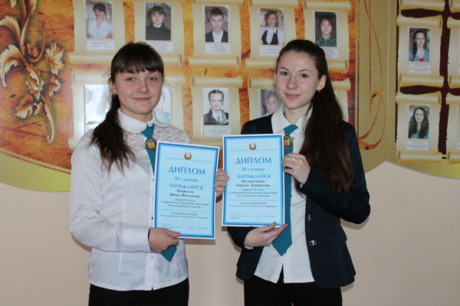

*Дадатак 6*

**Удзел у конкурсах**

|  |  |  |
| --- | --- | --- |
| 2013/2014 | Конкурс сачыненняў эпісталярнага жанру (раённы этап)  «Гавары са мной па-беларуску»  Раённая навукова-практычная канферэнцыя па вучэбных прадметах «Беларуская мова», «Беларуская літаратура» | Дыплом І ступені  Дыплом І ступені  Дыплом І ступені |
| 2014/2015 | «Гавары са мной па-беларуску»  Раённая навукова-практычная канферэнцыя па вучэбных прадметах «Беларуская мова», «Беларуская літаратура»  Гісторыка-філалагічныя чытанні (г. Лунінец) | Дыплом І ступені  Дыплом І ступені  Дыплом пераможцы |
| 2015/2016 | «Гавары са мной па-беларуску» Раённая навукова-практычная канферэнцыя па вучэбных прадметах «Беларуская мова», «Беларуская літаратура» Купалаўскія чытанні (г. Мазыр)  Гісторыка-філалагічныя чытанні (г. Лунінец) | Дыплом ІІ ступені  Дыплом ІІ ступені  Дыплом ІІ ступені  Дыплом пераможцы |
| 2016/2017 | Конкурс чытальнікаў «Жывая класіка» (г. Рагачоў)  Рэспубліканскі конкурс «Слова ў пераплёце» (раённы этап)  Купалаўскія чытанні (г. Мазыр)  Гісторыка-філалагічныя чытанні (г. Лунінец) | Дыплом пераможцы  Дыплом І ступені  Дыплом І ступені  Дыплом пераможцы |

**Конкурс чытальнікаў «Жывая класіка» (г. Рагачоў)**

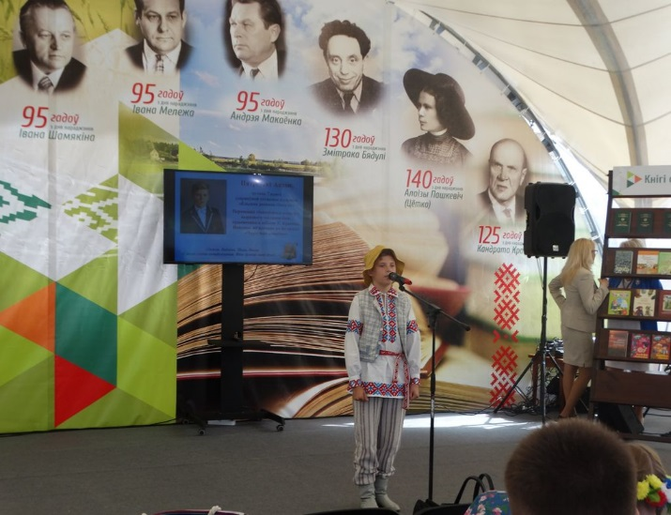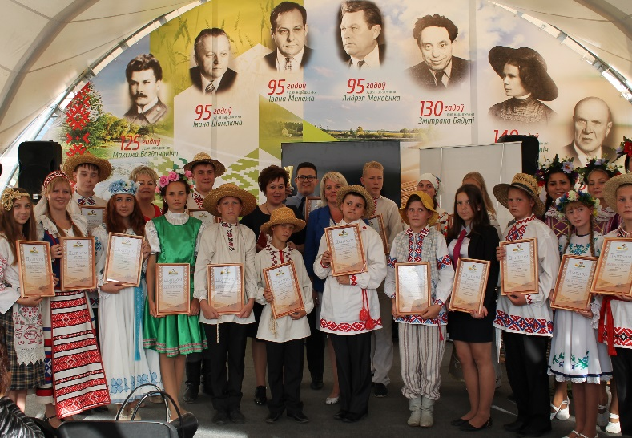

**Гісторыка-філалагічныя чытанні (г. Лунінец)**

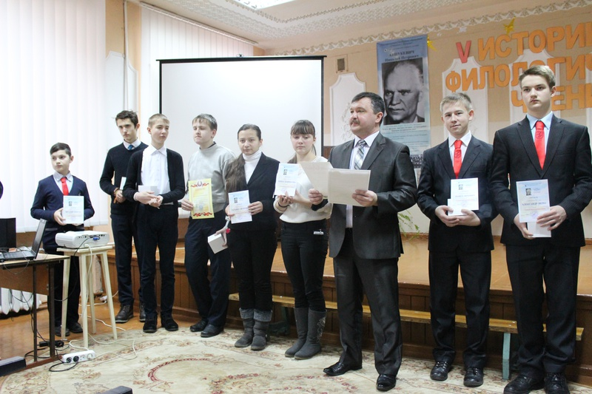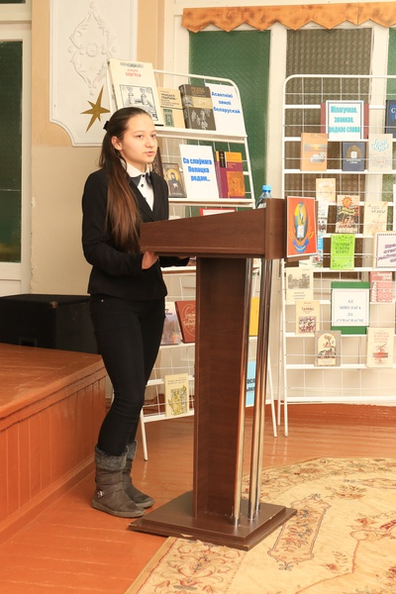

**Купалаўскія чытанні (г. Мазыр)**

